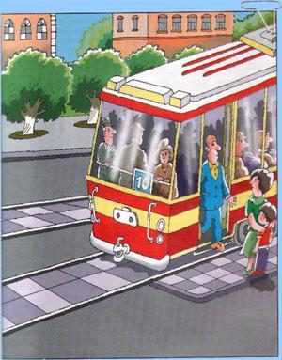
Памятка
Где разрешено переходить проезжую часть?
Правила строго определяют пешеходам места для перехода. На них водители обязаны уступать дорогу пешеходам. К таким местам относятся:
- подземные переходы;
- надземные переходы;
- пешеходные переходы, обозначенные дорожными знаками и специальной разметкой «Зебра».
Если на участках дорог отсутствуют обозначенные пешеходные переходы, переходить проезжую часть разрешается у перекрестков, по линии тротуаров или линии обочин.
♦ На трамвайных остановках от тротуара к остановившемуся трамваю и от его со стороны дверей. После выхода из трамвая, находящегося посередине проезжей части, пешеходы должны убедиться в безопасности и только потом направиться к тротуару. Если пешеходу, вышедшему из трамвая, необходимо перейти на противоположную сторону дороги, ему следует выйти вначале на тротуар со стороны дверей трамвая, определить место, разрешенное для перехода проезжей части, и там перейти на другую сторону.
♦ Когда пешеходные переходы и перекрестки в пределах видимости отсутствуют, а дорога не имеет разделительной полосы и ограждений, разрешается переходить дорогу под прямым углом к проезжей части, только в местах, где она хорошо просматривается в обоих направлениях, и только после того, как пешеход оценит расстояние до приближающегося транспортного средства и его скорость.
♦ На регулируемых перекрестках или пешеходных переходах пешеходы должны переходить проезжую часть только по разрешающим сигналам светофора или регулировщика.

